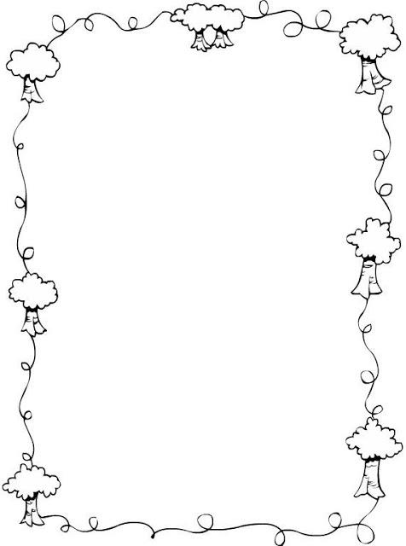

LIPA VEĽKOLISTÁ
A MALOLISTÁ
Miroslav Brabenec

Lipy – tie už v dávnom dávne u Slovanov boli slávne! Rozkvitajú v júni, v júli, včiel je na nich ako v úli.
Mama, otec, aj my deti, poďme zbierať z lipy kvety, nazbierame, usušíme:
budeže to čaju v zime!

Hapčí, kýchla naša Ela, prechladla, zas ochorela! Nech sa potí, nech si ľahne, lipový čaj pot vytiahne!

BREZA PREVISNUTÁ
Miroslav Brabenec

Dve briezky pred našou školou vedľa seba pekne stáli, jedna druhej ako sestry o sebe si trkotali:
„Našu kôru bielej farby závidia nám všetky stromy, preto ľudia veľmi radi sadia si nás na priedomí.“
Na vlasy ich šťava z kôry pôsobí sťa živá voda, z usušených mladých lístkov čaj zas chorým zdravie dodá.

PAGAŠTAN KONSKÝ
Miroslav Brabenec

U susedov pred domom
na jar kvitne veľký strom, v jeho tieni mladá chasa šantí, spieva, usmieva sa.
Keď však prejdú pekné chvíle, z vetiev zvisnú guľky milé. A keď z guliek zvlečieš šat – hnedý gaštan budeš mať!
Gaštany my rady máme. Panákov z nich nastaviame – panákov i zvieratá pre sestričku, pre brata.
Pre zver z nich je dobrá strava, ocko im ju v zime dáva. Mamička zas vraví nám: „Na lieky ich odovzdám.“

Doplň chýbajúce slová do básne.
LIPA VEĽKOLISTÁ
A MALOLISTÁ
Miroslav Brabenec

Lipy – tie už v _________________ dávne
u ________________________ boli slávne!
Rozkvitajú ____________________, v júli,
__________________ je na nich ako v úli.

Mama, ____________________, aj my deti,
poďme ____________________z lipy kvety,
____________________________, usušíme:
budeže to _____________________ v zime!

Hapčí, ______________________ naša Ela,
________________________, zas ochorela!
Nech sa ________________, nech si ľahne,
________________________ pot vytiahne!

